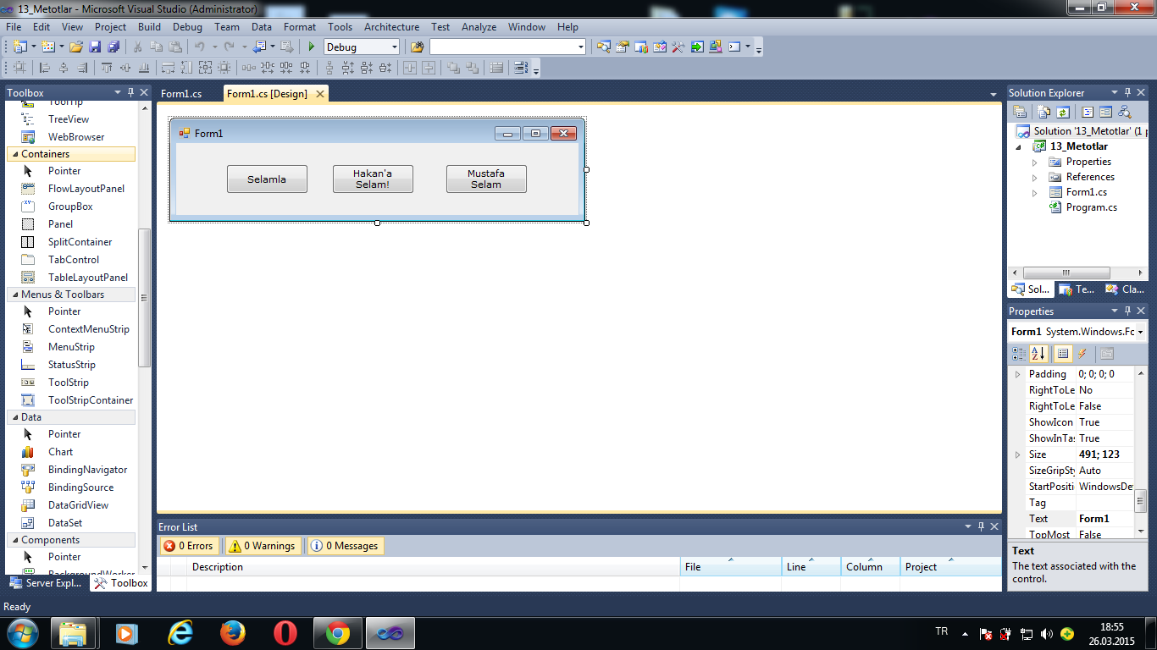

using System;
using System.Collections.Generic;
using System.ComponentModel;
using System.Data;
using System.Drawing;
using System.Linq;
using System.Text;
using System.Windows.Forms;

namespace _13_Metotlar
{
public partial class Form1 : Form
{
public Form1()
{
InitializeComponent();
}

private void Form1_Load(object sender, EventArgs e)
{
/*

Metotlar:

Araştırın çalışın ve uygulama yapın

*/
}

private void btnSelamla_Click(object sender, EventArgs e)
{
Selamla();
}

private void btnParametreliSelamla_Click(object sender, EventArgs e)
{
string mesaj = "Hakan";
ParametreliSelamla(mesaj);
}

private void btnMustafayaSelam_Click(object sender, EventArgs e)
{
ParametreliSelamla("Mustafa'ya Kadar");
}

private void Selamla()
{
MessageBox.Show("Selam Kanka!");
}

private void ParametreliSelamla(string isim)
{
//Geriye değer döndürmüyor ki...

//Evet
MessageBox.Show("Selam " + isim);
}

}
}

